葉の面積を計算する方法

岩瀬りさ

第４版

　画像内のある物体の面積を計算する方法の一例として、スーパーピクセルセグメンテーションがある。今回は、スーパーピクセルセグメンテーションを用いて画像編集を行うことができるソフトウェアのFastLabelと、自作した画像内のピクセルを計算できるアプリを使用し、画像内における葉が占める割合の計算を行った。

〇方法

1. 画像を撮影（画像内に大きさがわかるものを入れて撮影する（例 定規））

2. 画像の葉の部分を検出するために[FastLabel](https://fastlabel.ai/)にアクセスしてアカウントを作成する

3. ドキュメントのクイックスタート(<https://fastlabel.notion.site/7b2efd19c1104ef8a869862fbd02fcfa>)の[1. プロジェクトを作成する]に従いプロジェクトを作成する（プロジェクトのタイプは「画像」の「セグメンテーション」、名前とスラッグは任意で、「ピクセルモード」と「オーバーレイモード」を使用するに設定する）

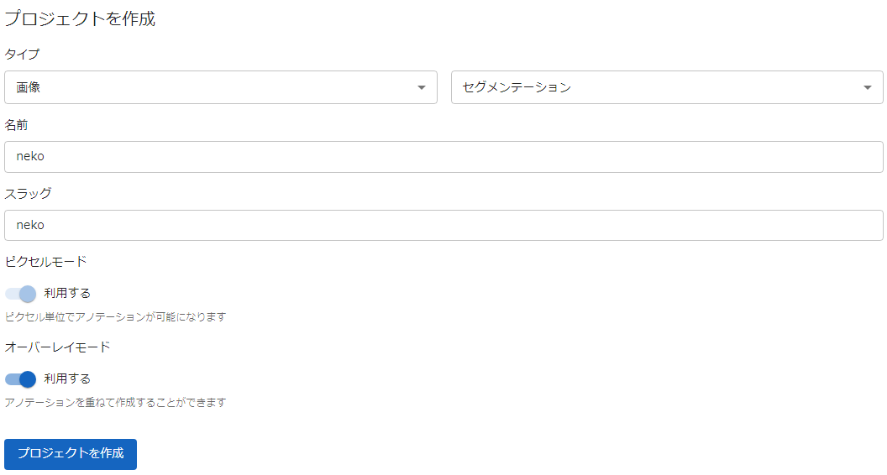

4. [2. 新規タスクを作成する]の部分に従い撮影した画像をアップロードする。（アップロードオプションはそのままでアップロードしてください）

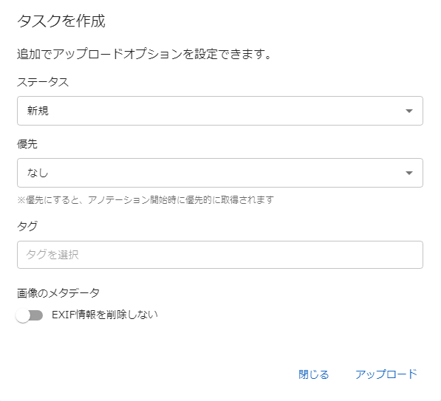

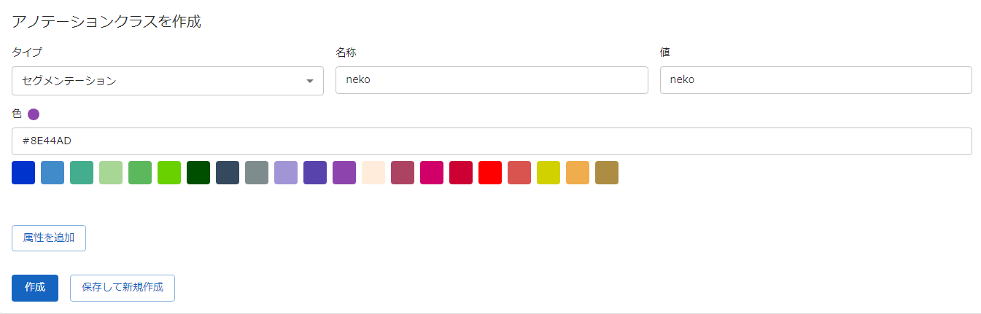5. [3. アノテーションクラスを定義する]に従いアノテーションクラスを作成する。（タイプはセグメンテーション、名称と値は任意で、色はパレットから選択）注：ここで決めた色で葉が塗られます。

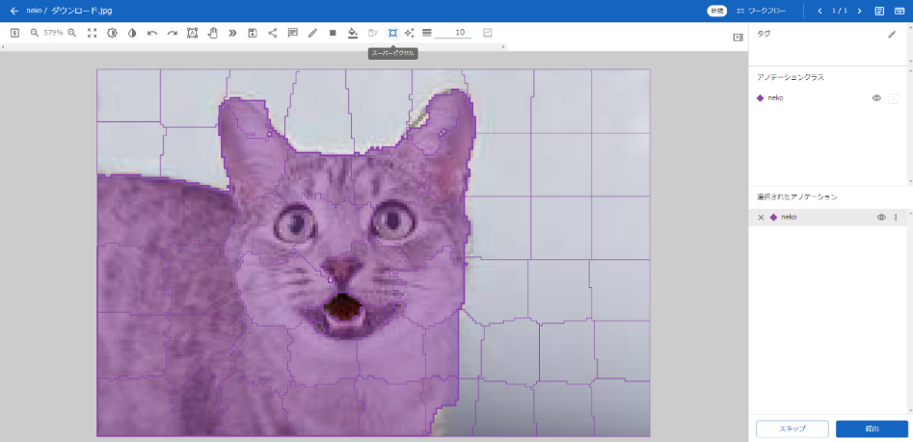6. [4. アノテーションを開始する]に従い「アノテーションクラス」を選択したのちに上に出てくるメニューバーから「スーパーピクセル」を選択して葉の部分のみをクリックで選択していく。

(１)ここをクリック

(2)ここをクリック

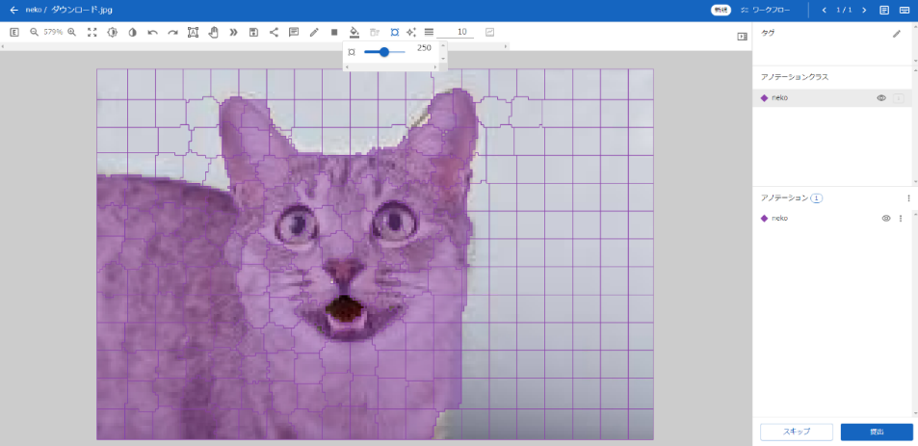 注：上手く区切れていない場合は「スーパーピクセル」を選択した際に出てくるバーを右に動かすと区切りが細かくなる。まず大雑把に選択してから、区切りを細かくするときれいに塗りつぶせる。

注：上手く区域分けができない場合は。手動で印をつけることができる

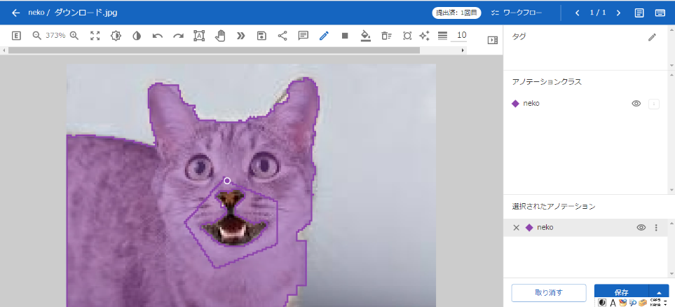

(2)ペンマークをクリック

(３)印をつけたい部分をクリックして囲む

(１)ここをクリック

7. [5. タスクのアノテーションを出力する]に従い「画像出力」の部分を「マスク－ダイレクトカラー」を選択し「エクスポート」ボタンを押す。エクスポートが終わったらエクスポート履歴からダウンロードを選択する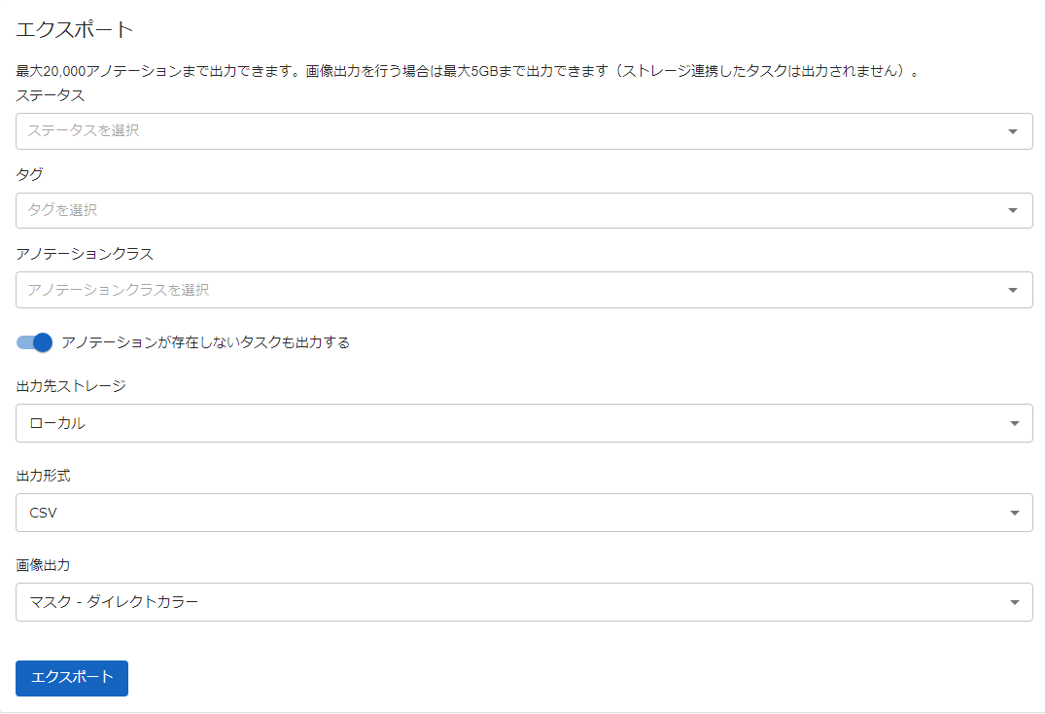

ダウンロードボタンが無い場合は

ここをクリック

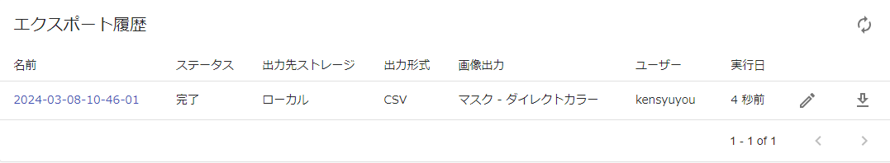

ここをクリックしてダウンロード

8. 7.でダウンロードしたzipファイルを解凍する

9. 以下のQRコード(<https://colab.research.google.com/github/1900690/strawberry/blob/main/strawberry_leaf_calculation.ipynb#scrollTo=6QzyOhPuL5NW>)

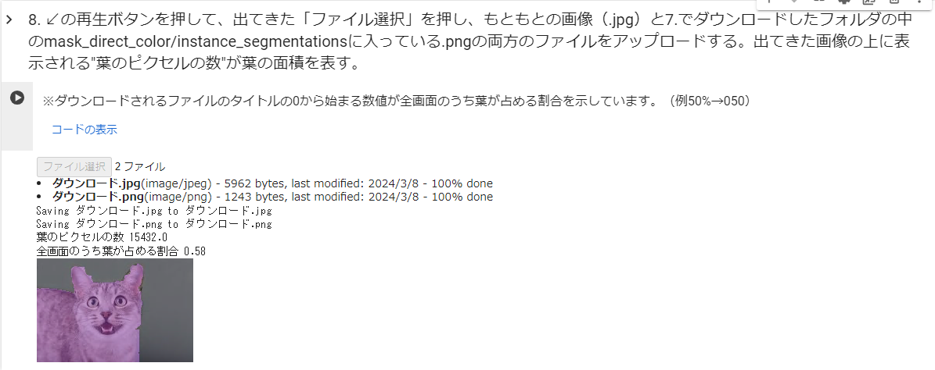 からアプリにアクセスし、再生ボタンを押して、出てきた「ファイル選択」を押し、もともとの画像（.jpg）とフォルダの中のmask_direct_color/semantic_segmentationsに入っている.pngの両方のファイルをアップロードする。出てきた画像の上に表示される"葉のピクセルの数"が葉の面積を表す。

(1)ここをクリック

(2)ここをクリックしてファイルを２つ選択

アプリへアクセスするQR

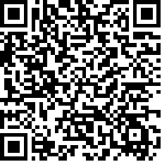

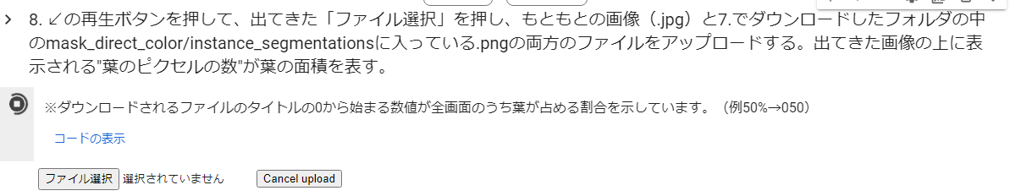

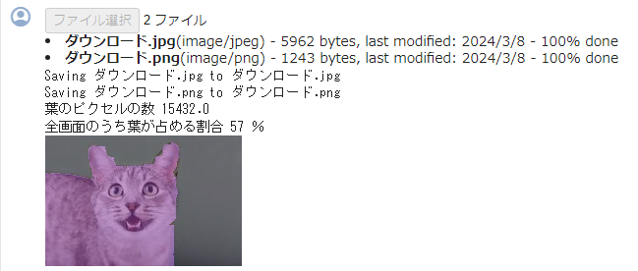

(3)ここに表示される値が葉の占める割合

〇例

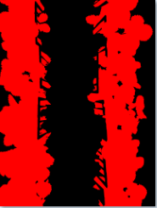

３　葉の範囲のマスク画像を取得

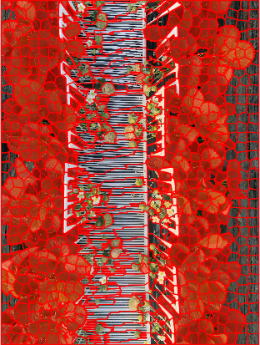

２　葉の範囲を選択

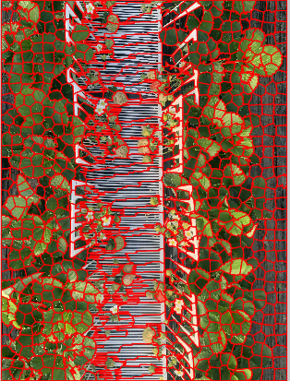

１ スーパーピクセル化

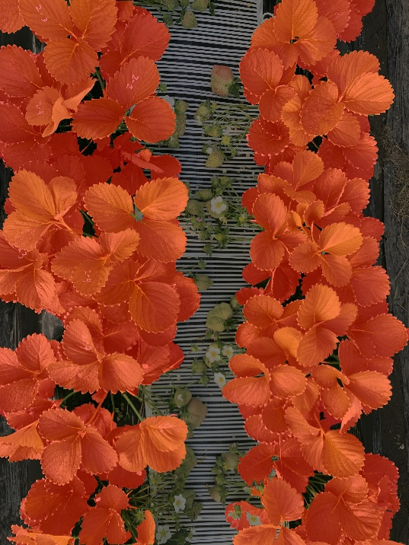

葉が占める面積 71%

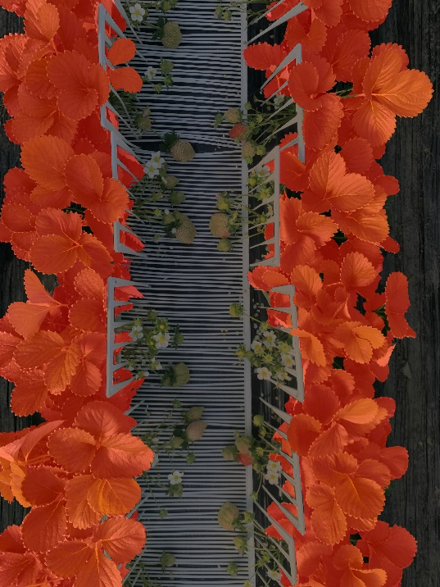

葉が占める面積　53%

**４　元の画像と合成し、ピクセル数を取得し、画像の面積との割合を計算**

〇バージョン管理

20230110第１版

20230118第２版 誤字修正

20230308第３版 画像を追加

20230314第４版上手く印をつけれない場合を追加

※葉の面積をcm2で表す機能を実装途中